Centrum terénní archeologie
Víta Nejedlého 573/4
500 03 Hradec Králové

Pracoviště CETA zajišťuje/nabízí:
Konzervování archeologických nálezů z obecných a drahých kovů
- služby zahrnují:
- podrobná fotodokumentace předmětů (před, po i během zásahu)
- RTG průzkum a XRF měření (xxx Kč za snímek, xxx Kč za měření)
- očištění předmětů a desalinace
- stabilizace/pasivace korozních produktů
- konsolidace a fixace povrchových vrstev
- konzervace
- adjustace

- zajišťujeme konzervaci:
- železných nálezů
- nálezů ze slitin mědi (bronz, mosaz)
- nálezů se slitin stříbra a zlata
- nálezů ze slitin cínu a olova
- nálezů z kombinovaných materiálů (kov + sklo, dřevo, textil, useň)

Konzervace je možná jak u již preparovaných předmětů, tak u předmětů vyzvednutých v in-situ bloku. V závislosti na rozsahu korozního poškození archeologických nálezů (zejména železných) se nejprve provádí rentgenový průzkum pro zjištění přítomnosti kovového jádra, možných poruch materiálu nebo povrchových úprav. Na základě rentgenového průzkumu pak probíhá konzervátorský zásah. Ten zahrnuje podrobnou fotodokumentaci, čištění nálezu od zbytků zeminy, částečné odstranění korozních produktů s ohledem na zachování dochovaných povrchových úprav, desalinaci (odsolení), konsolidaci, pasivaci/stabilizaci, nanesení ochranné konzervační vrstvy a adjustaci. Celková délka konzervace se odvíjí zejména od stupně znečištění korozními stimulanty, jejichž koncentraci je třeba snížit pomocí desalinace, která probíhá v řádu týdnů (viz tabulka). Uvedené doby jsou pouze orientační. Výstupem konzervace je také konzervátorská zpráva, která obsahuje popis všech průzkumů a kroků konzervátorského zásahu u jednotlivých nálezů.

typ nálezu |  |  | doba konzervace | celková doba konzervace (včetně sušení a desalinace)
nálezy ze slitin mědi (< 5 cm)
 |  |  | 2-8 h | 1-5 týdnů
nálezy ze slitin mědi (5-10 cm)
 |  |  | 2-15 h | 1-5 týdnů
nálezy ze slitin mědi (>10 cm)
 |  | 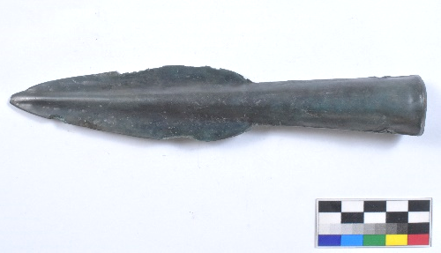 | 4-20 h | 2-8 týdnů
železné nálezy (< 5 cm)
 |  |  | 2-8 h | 2-5 týdnů
železné nálezy (5-10 cm)
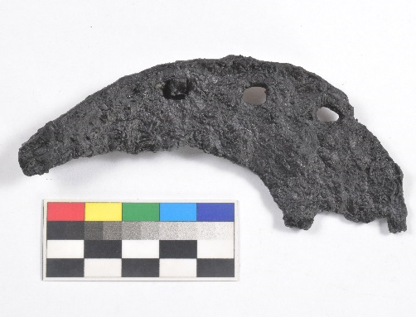 |  | 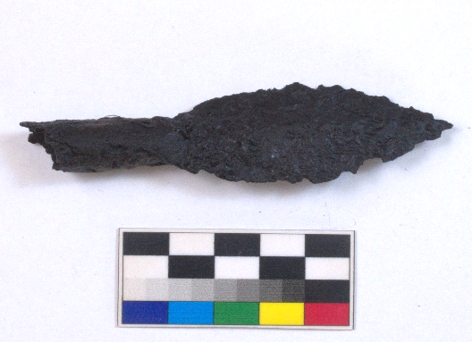 | 3-15 h | 2-8 týdnů
železné nálezy (>10 cm)
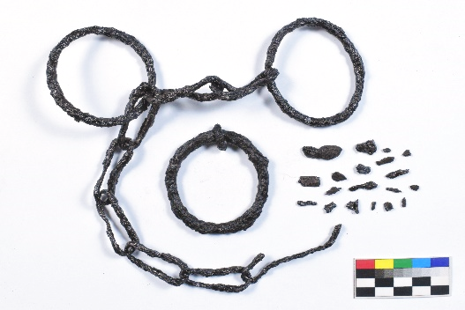 |  | 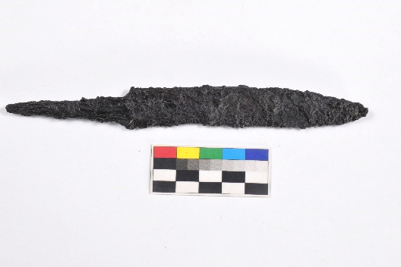 | 4-20 h | 2-8 týdnů
nálezy ze slitin drahých kovů (< 10 cm) |  |  | 2-15 h | 1-5 týdnů
nálezy ze slitin cínu a olova (< 10 cm) |  |  | 2-15 h | 1-5 týdnů

